工 作 日 志

呈报部门：软件部 地点：公司办公室

报告时间：2022年10月08日 天气：晴 报 告 人：张子龙 审 阅 人：徐总、单总、王经理、何经理、林主任 、卢崇毅

主 题：工作日志

1. **今日工作情况：**

1、今天王经理说，戚为平戚工说有几个人的人脸信息下发到了设备，但还是打不开门禁，让罗工和黄杰去处理。黄工叫上我一起学习如何进行处理。黄杰查看了这两个人的权限配置，发现没有配置具体日期后，将其配置完善后进行反馈。最后给的原因是：照片有问题，下发不下去。

2、今天使用智安小区平台时，发现在电子地图中点击右侧的“告警推送”，点击地图中出现的点位的“告警详情”后，会跳转到“告警记录”这一功能页中。但是此时没有数据显示。

跟肖工反应后，肖工去找钟鹏辉钟工反应情况。最后得到问题的原因是李工少给了参数给钟工，所以点击该功能跳转后出现了该问题。

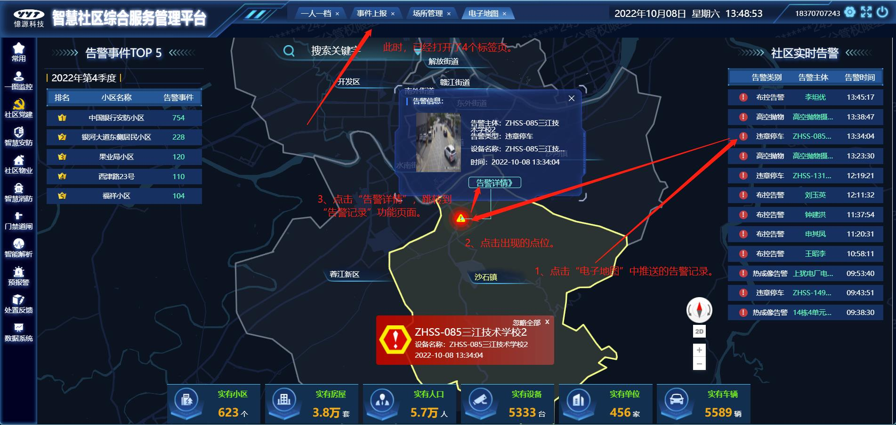

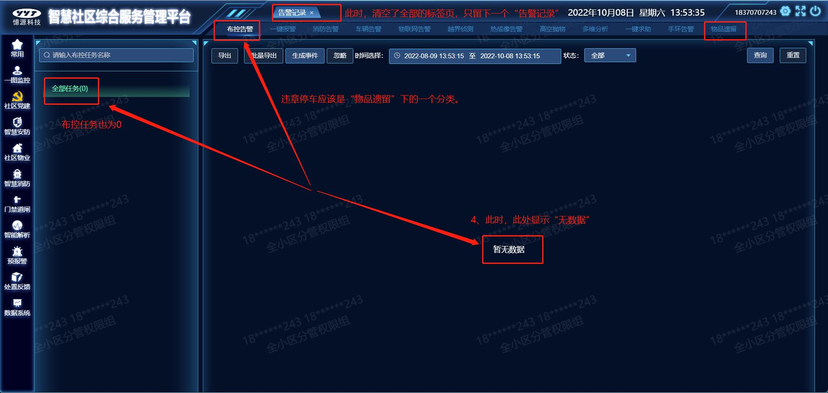

3、今天想了解下车辆信息是如何导入到一车一档的，在智安小区上没有看到对应添加功能。于是使用了下智安小区移动端。在移动端中，我们作为用户进行使用，在个人信息中可以添加自己的车辆。在社区管理中的“信息采集”中可以添加各种对应数据,同时也能添加车辆信息，将会绑定到当前小区之下。之后在最下面的“社区管理”可以审核我们添加的人员、房屋、车辆等信息。其他功能也逐一使用了，这些数据都会与web端进行对应统一。

1. **明日工作计划：**

完成有关任务安排。

**三、剩余工作及遗留问题：**

无。

**四、上级审批意见：**

**张子龙 日期：2022-10-08**